Контрольная работа № 1 «Начальные геометрические сведения.»
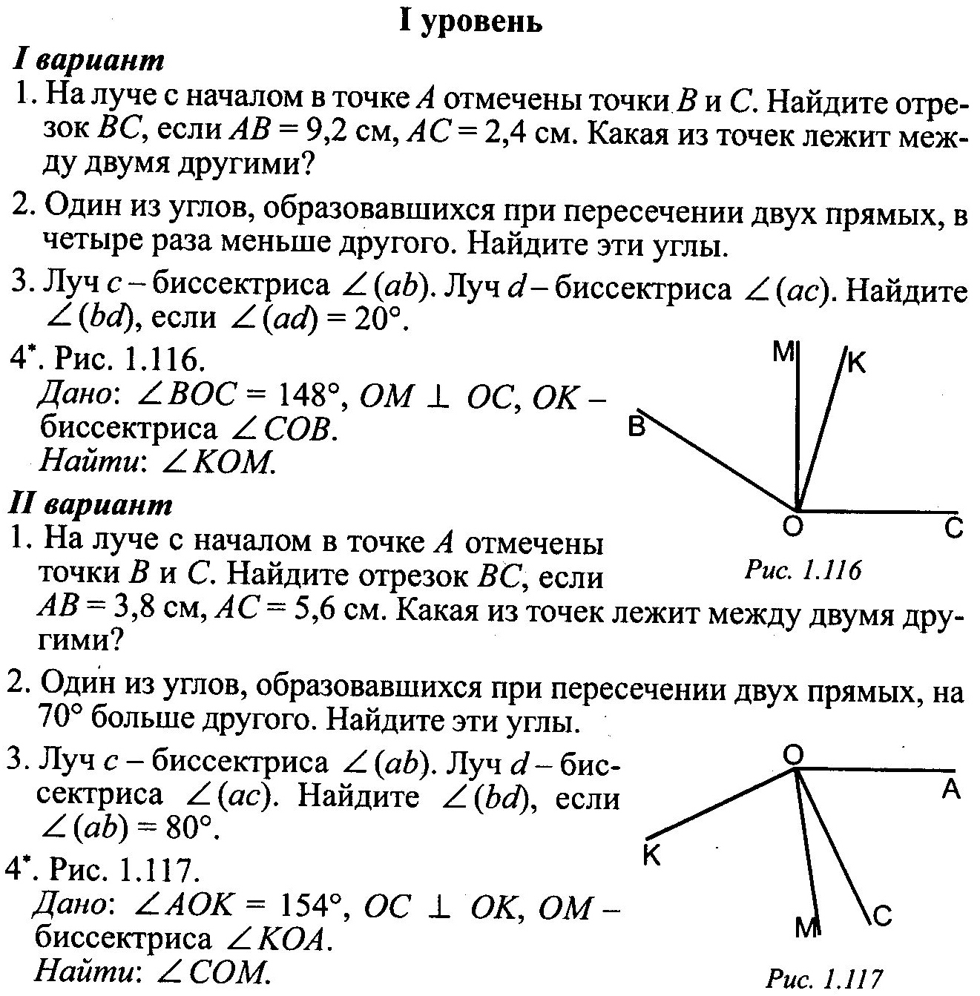
Контрольная работа № 1 «Начальные геометрические сведения.»
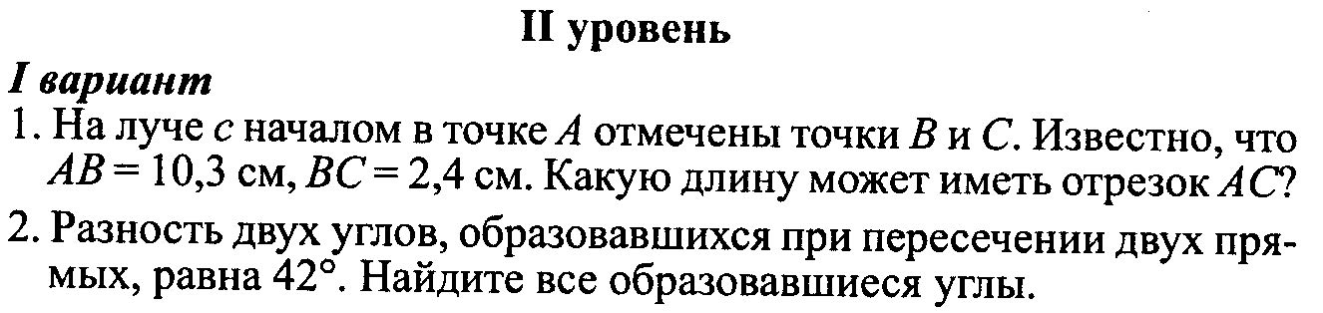
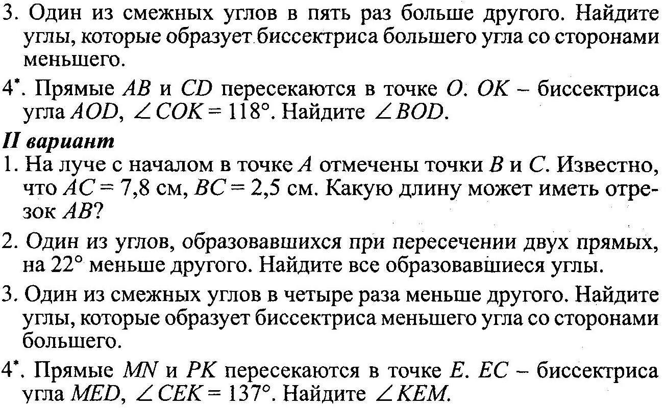

Контрольная работа № 1 «Начальные геометрические сведения.»
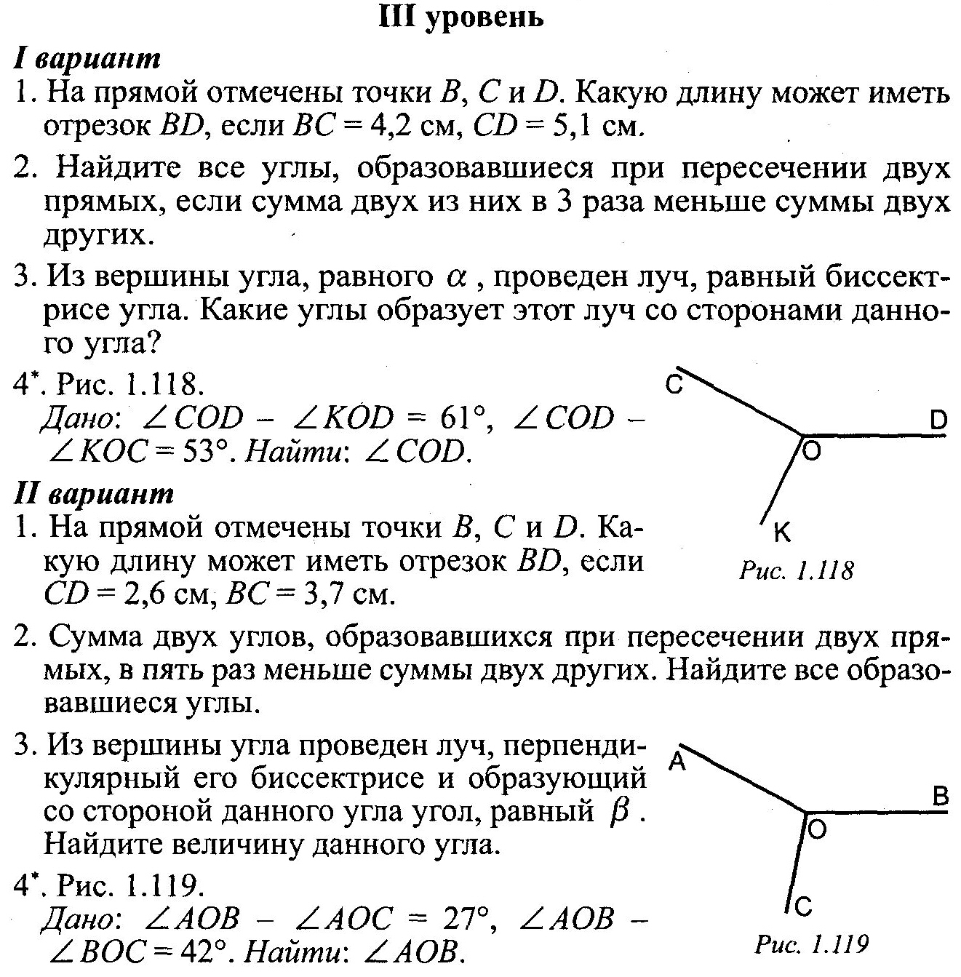
Контрольная работа № 1 «Начальные геометрические сведения.»

